Fiche prêt de matériel
L’EMPRUNTEUR
Ecole : …………………………………………… Secteur USEP : ……………………………………………
Nom et prénom : ………………………………. Portable : …………………………………………….
Mail : ………………………………………………
Adresse Ecole : ……………………………………………….

MATERIELS DISPONIBLES
Parachute 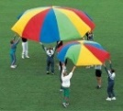  ☐ Pour 20 personnes  ☐ Pour 16 personnes  Slackline  ☐ Slackline  Sarbacane  ☐ 4 Sarbacanes avec 3 flèches en plastique  ☐ 4 cibles  Céci-foot :  ☐ 6 ballons de céci-foot  Tchoukball 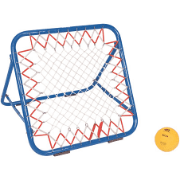  ☐ 2 buts et 10 ballons | Boccia : 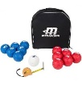  ☐ Une sacoche complète : 6 boules bleues, 6 boules rouges, 1 mètre et 2 Rampes  ☐ Une sacoche complète : 6 boules bleues, 6 boules rouges, 1 mètre et 2 Rampes  Tir à l’arc : 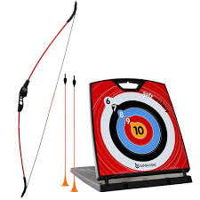  ☐ 4 cibles  ☐ 4 arcs noirs  ☐ 8 flèches noires à ventouse  ☐ 4 arcs rouges  ☐ 8 flèches rouges à ventouse  ☐ 4 arcs verts  ☐ 8 flèches vertes à ventouse

EMPRUNT :
LE…………………………………… par :

RETOUR
LE……………………………………. par :

☐ L’emprunteur s’engage à retourner la totalité du matériel désigné ci-dessus, en état.
SIGNATURE :

